Gerenciamento de processos – Lista 2

1. De quem é a senha solicitada quando se tenta executar um comando precedido pelo comando sudo?

2. Qual o UID do usuário root?

3. Quais os passos necessários para matar um processo chamado openoffice que está travado no console tty1. Este processo não responde de forma alguma. Como encerrá-lo ?

4. Diferencie kill de killall  
Kill envia sinais para os aplicativos pelo número do processo

Killall envia sinais para os aplicativos pelo seu nome

5. Como alterar a senha do usuário convidado?

6. Qual a diferença entre os comandos nice e renice ?

7. Como executar o updatedb com a prioridade -10 ?

8. Como mudar a prioridade do updatedb (que já está em execução) para a prioridade 15 positivo ?  
9. Que comando produz este resultado ?  
[1]   Stopped        programa.sh  
[2]-  Stopped        nano   
[3]+  Stopped        top   
[4]   Stopped        htop   
[5]   Stopped        vim

10. Para copiar arquivos com a extensão .txt de /dir1 para /dir2, preservando as informações atuais do arquivo, como datas qual comando utilizar?  
11. O Aplicativo de backup copia.sh acaba de ser executado  
  
./backup.sh  
  
[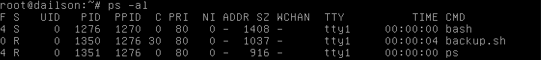](http://3.bp.blogspot.com/-Z_RDKM6jXWo/UIhuJG-8y4I/AAAAAAAACmE/Y_TOk_v3NT0/s1600/1.PNG)  
  
a) De acordo com o quadro abaixo, algum comando foi executado:  
  
[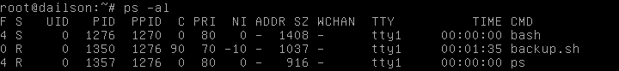](http://2.bp.blogspot.com/-vEi1Bpt9S9o/UIhuJpU7e5I/AAAAAAAACmM/bvsHdwVyqEw/s1600/2.PNG)  
b) Que comando foi este, e o que aconteceu?

12. A seguinte estrutura de diretórios deve ser criada: “/ -> home -> usuario -> cap3 -> principais -> comandos”. Como podemos criar tal estrutura com apenas um comando?

13. Transforme o arquivo “Capítulo3.odt” em um arquivo oculto no sistema.

14. Pedro precisa desesperadamente encontrar um arquivo chamado coladaprova.txt. Porém ele não lembra se o nome do arquivo contém alguma letra maiúscula. É sabido que este arquivo está salvo em /home. Utilizando o comando find, como ele conseguiria encontrar seu arquivo independente de letras maiúsculas ou minúsculas?

15. Qual a função do comando pstree?

16. Analisando a saída do comando ls -l abaixo, qual dos arquivos possui mais dados?

|  |
| --- |
| -rw-r--r-- 1 talesam users 0 Set 10 23:15 codificar-arquivo.sh  -rw-r--r-- 1 talesam users 0 Set 10 23:16 cumprimento-ao-root.sh  -rw-r--r-- 1 talesam users 0 Set 10 23:16 enviar-email.sh |

17. Visualize a saída do comando ls -l abaixo e diga quais dos arquivos são executáveis.

|  |
| --- |
| -rw-r--r-- 1 talesam users 1461 Set 2 01:49 codificar-arquivo.sh  -rwxr-xr-x 1 talesam users 1146 Set 8 02:07 cumprimento-ao-root.sh  -rwxr-xr-x 1 talesam users 1613 Set 10 01:51 enviar-email.sh |